**Jaargang 15, 2019**

Augustus 2019 |Cederhoutstraat 40 |Tel: 0492-522441

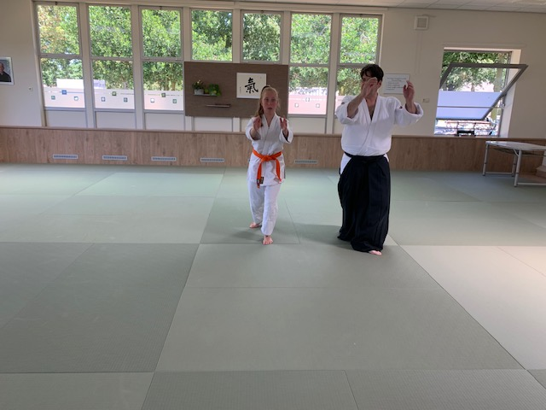

Ki-Aikidoschool

Torii

Nieuwsbrief

Poeh, poeh wat een hitte!! Deze warme dagen zorgen ervoor dat ik al gauw niet meer wat ik zal gaan doen, ik wordt er een beetje lui van. Gelukkig gaat het nieuwe aikido seizoen weer snel van start. Dit jaar hebben we weer een aantal activiteiten op het programma staan speciaal voor de jeugd. Over deze activiteiten kun je in deze nieuwsbrief iets meer informatie vinden.

Vakantie

Als gebruikelijk starten we de lessen in de week na de schoolvakantie dus de lessen voor de jeugd starten weer op:

Vrijdag 23 augustus

**Inhoud**

Nieuwsbrief 1

Vakantie 2

Taigi-Competitie 3

Stages 4

JBN 5

Korte mededelingen 6

*De 4 principes voor eenheid van lichaam en geest.*

1. keep one point

2 relax completely

3. keep weight underside

4. extend ki

**Pagina 1**

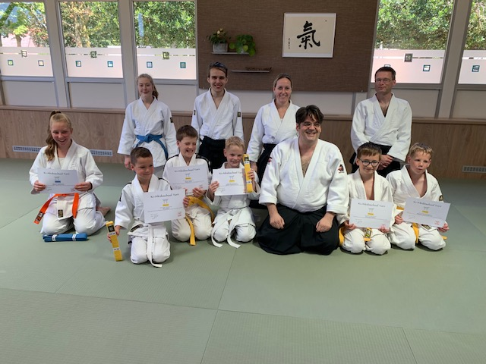

Taigi Competitie

Na twee jaar afwezigheid willen we het komende seizoen weer nieuw leven blazen in de Taigi-Competitie. In aikido is geen ruimte voor wedstrijden om te zien wie lichamelijk het sterkste is dus zijn er geen wedstrijden. Toch is er een manier om binnen het aikido mooie bekers te kunnen winnen. Dit kan bij een Taigi-Competitie.

Een taigi is een serie van 6 technieken die je achterelkaar moet uitvoeren. Een deskundige jury beoordeeld de manier waarop jij en je partner dat doen. Voor iedereen die meedoet is er een mooie prijs te winnen (kijk maar eens in de keuken van de dojo, daar staan er een paar). Voor diegenen die dat het mooiste/beste doen is er nog en extra prijs.

De bedoeling is om deze Taigi-Competitie te houden in februari (2020). Let op je mail!

Stages

Natuurlijk staan er ook weer een aantal andere activiteiten op het programma die leuk zijn om aan deel te nemen.

* Vrijdag 6 september vriendjesavond
* Zondag 17 november examendag
* Zondag ? december pupillenstage te Veghel
* Zondag ? februari 2020 Taigi-Competitie
* Vrijdag 1 mei L.Curtis sensei

Korte mededelingen

In deze laatste rubriek willen we je allerlei kleinigheden bekend maken die spelen in de Torii dojo.

-Mocht je nog vriendjes/vriendinnetjes hebben die ook graag op aikido willen laat ze dan een keer vrijblijvend meedoen.

-Mocht je nog een bijdrage willen leveren voor de nieuwsbrief, bijvoorbeeld over je ideeën over en ervaringen met het Ki-Aikido en de Ki-principes. Dan kun je die mailen naar: [info@ki-aikidoschool-torii.nl](mailto:info@ki-aikidoschool-torii.nl)

-Voor up to date informatie verwijzen we graag naar onze website: [www.ki-aikidoschool-torii.nl](http://www.ki-aikidoschool-torii.nl)

JBN

Uit onze administratie is gebleken dat veel jeugd leden zich nog niet hebben aangemeld bij de Judo Bond Nederland. Wij willen jullie vragen dit alsnog te doen in verband met het verwerken van examens en verzekering.

Examens

Niet schrikken, maar met ingang van dit seizoen gaan we de examens aanpassen zodat ze weer helemaal up-to-date zijn en in overeenstemming met de laatste ontwikkelingen in Japan.

Natuurlijk gaan we de komende maanden hier ook mee aan de slag zodat iedereen weer helemaal klaar is voor de examen dag in november

**Pagina 2**